Version 1.1 – also die von gestern!!:
PC: ST01RLS02
.. seit 1Std. 25 Min eingeloggt, einige Bearbeitungen aber auch lange Leerlaufzeiten dazwischen.
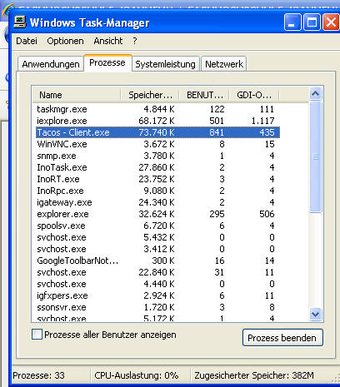

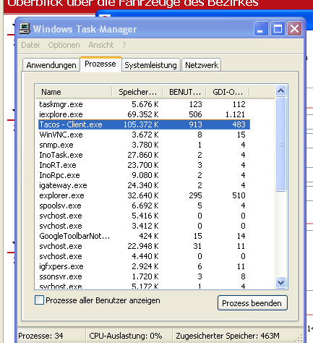
Nach einer weiteren halben Stunde Nichtstun (allerdings war ein Personalformular offen):

